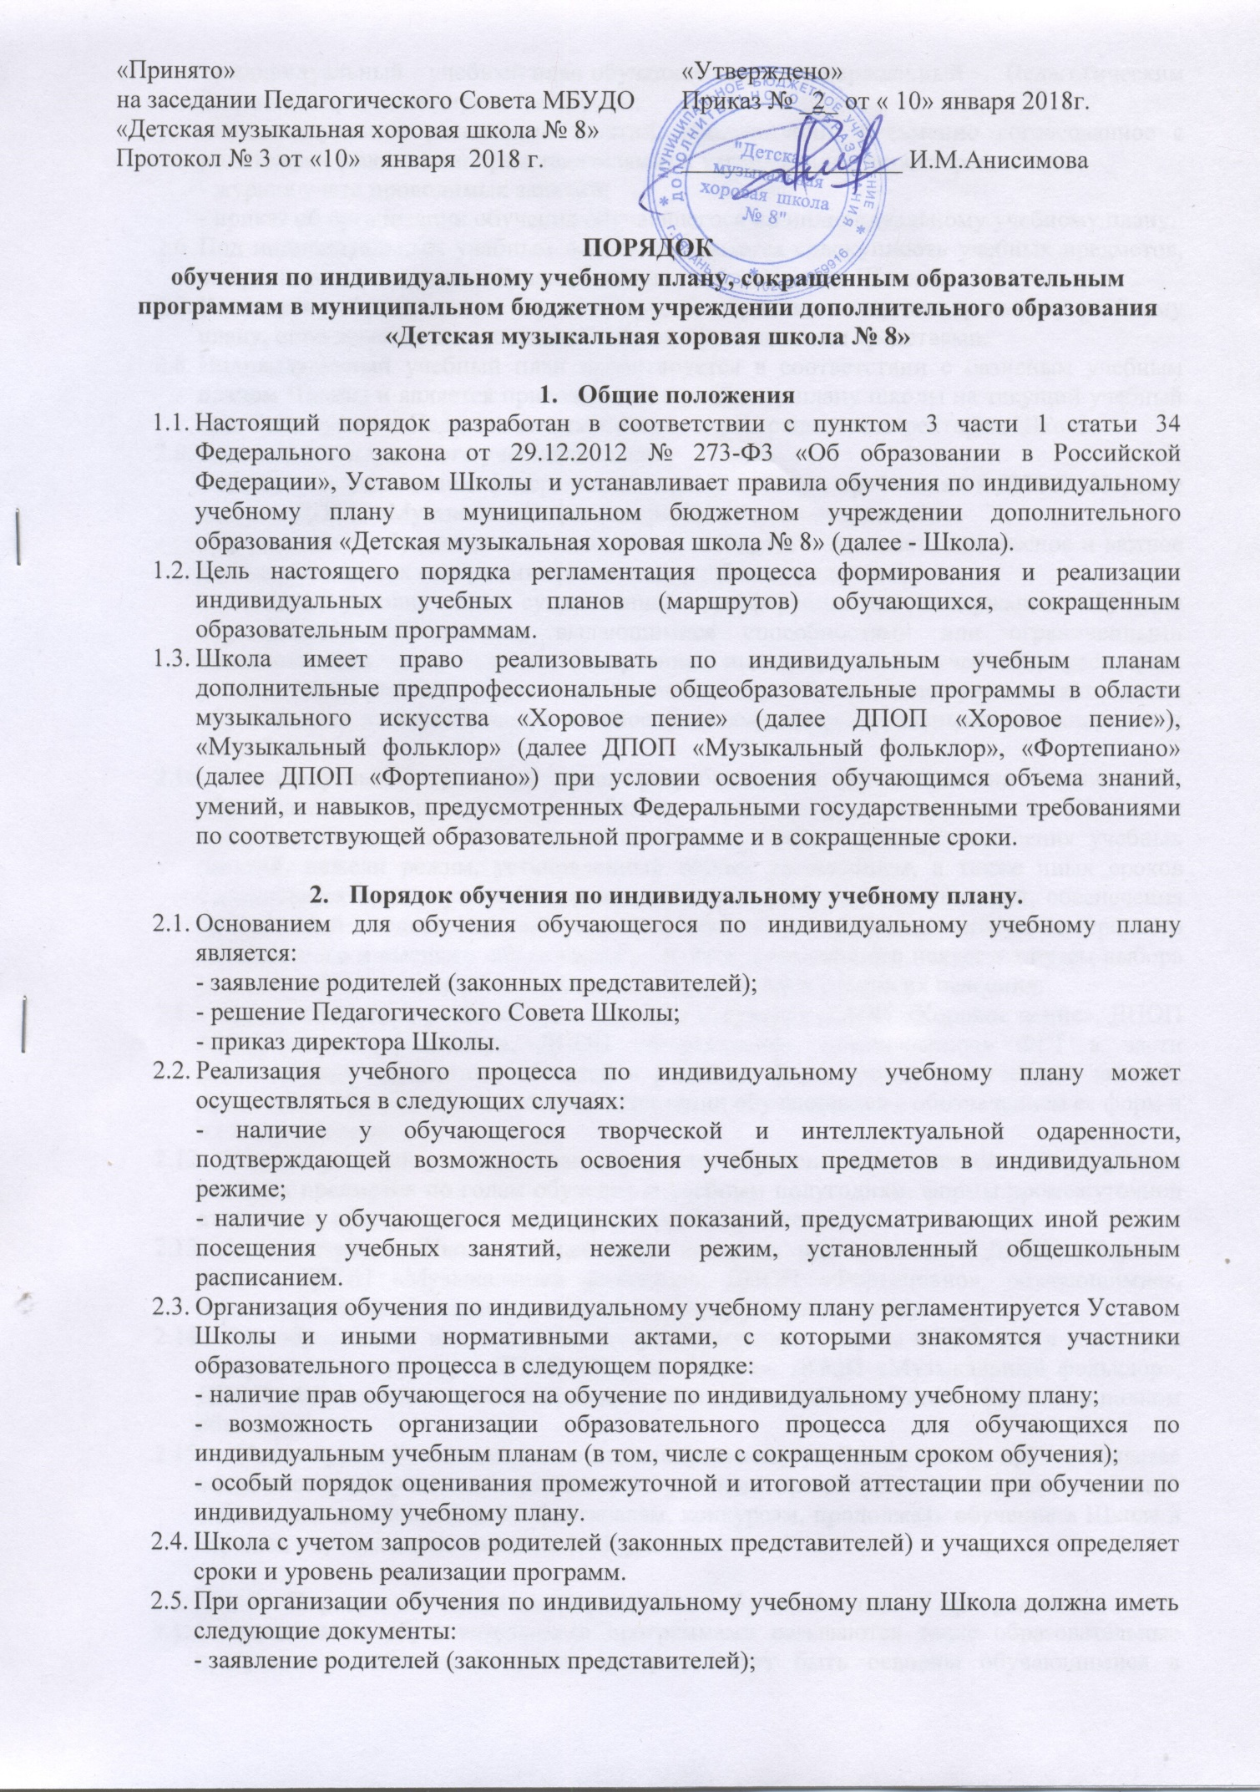

- индивидуальный учебный план обучающегося, утвержденный Педагогическим Советом и приказом директора Школы;
- индивидуальное расписание занятий, консультаций, письменно согласованное с родителями (законными представителями) и утвержденное директором школы;
- журнал учета проводимых занятий;
- приказ об организации обучения обучающегося по индивидуальному учебному плану.
  - Под индивидуальным учебным планом понимается совокупность учебных предметов, выбранных для освоения обучающимся из учебного плана Школы.
  - Количество обучающихся, переведенных на обучение по индивидуальному учебному плану, определяется имеющимися у Школы финансовыми средствами.
  - Индивидуальный учебный план проектируется в соответствии с базисным учебным планом Школы и является приложением к учебному плану школы на текущий учебный год. Согласуется с Педагогическим Советом и утверждается директором Школы.
  - Задачи индивидуального учебного плана:
- обеспечить реализацию федеральных государственных требований к ДПОП «Хоровое пение», ДПОП «Музыкальный фольклор», ДПОП «Фортепиано»;
- предоставить обучающимся возможность выбирать и осваивать интересное и важное для каждого из них содержание различных учебных предметов;
- создать условия для существенной дифференциации содержания обучения обучающихся, обладающих выдающимися способностями или ограниченными возможностями здоровья, и построения индивидуальной учебной траектории, установления равного доступа к полноценному образованию разным категориям обучающихся в соответствии с их способностями, индивидуальными склонностями и потребностями.
  - Индивидуальный учебный план разрабатывается на основании реализуемых образовательных программ в области музыкального искусства в Школе и предусматривает для обучающихся возможность иного режима посещения учебных занятий, нежели режим, установленный общим расписанием, а также иных сроков прохождения промежуточной аттестации, в том числе экзаменационной, обеспечения эффективной подготовки выпускников школы к освоению программ среднего специального и высшего образования в области музыкального искусства путем выбора оптимального уровня реализуемых программ, темпов и сроков их освоения.
  - Индивидуальный учебный план отражает структуру ДПОП «Хоровое пение», ДПОП «Музыкальный фольклор», ДПОП «Фортепиано», установленных ФГТ в части наименования предметных областей и разделов, форм проведения учебных занятий, проведения консультаций, итоговой аттестации обучающихся с обозначением ее форм и их наименований.
  - Индивидуальный учебный план определяет перечень, последовательность изучения учебных предметов по годам обучения и учебным полугодиям, формы промежуточной аттестации, объем часов по каждому учебному предмету.
  - Администрация Школы осуществляет контроль над освоением ДПОП «Хоровое пение», ДПОП «Музыкальный фольклор», ДПОП «Фортепиано», обучающимися, перешедшими на обучение по индивидуальному учебному плану.
  - При обучении по индивидуальному учебному плану нормы ФГТ в части минимума содержания и структуры ДПОП «Хоровое пение», ДПОП «Музыкальный фольклор», ДПОП «Фортепиано», а также сроков ее реализации должны быть выполнены в полном объеме.
  - Учащемуся, обучающемуся по индивидуальному учебному плану, предоставляется возможность получать консультации по учебным предметам, пользоваться учебными кабинетами для подготовки к фестивалям, конкурсам, продолжать обучение в Школе в порядке, определенном настоящим Порядком.

- Порядок обучения по сокращенным образовательным программам
  - Сокращенными образовательными программами называются такие образовательные программы в области искусств, которые могут быть освоены обучающимися в сокращенные сроки по сравнению с нормативными сроками на основе имеющихся у обучающегося знаний, умений и навыков, приобретенных за предшествующий период обучения (непосредственно в данной школе или за ее пределами, в том числе, в форме самообучения).
  - Сокращение срока освоения ДПОП «Хоровое пение», ДПОП «Музыкальный фольклор», ДПОП «Фортепиано», допускается при наличии в Школе разработанной сокращенной ДПОП «Хоровое пение», ДПОП «Музыкальный фольклор», ДПОП «Фортепиано», готовности обучающегося к ее освоению, и осуществляется на основе знаний, умений и навыков, полученных обучающимся в процессе предшествующего обучения в системе дополнительного образования и (или) домашнего обучения, самообучения.
  - В учебном плане сокращенной ДПОП «Хоровое пение», ДПОП «Музыкальный фольклор», ДПОП «Фортепиано» наименование предметных областей и разделов, а также учебных предметов должно быть идентично учебному плану по данной ДПОП «Хоровое пение», ДПОП «Музыкальный фольклор», ДПОП «Фортепиано», рассчитанному на нормативный срок обучения.
  - Учебный план сокращенной ДПОП «Хоровое пение», ДПОП «Музыкальный фольклор», ДПОП «Фортепиано» может не предусматривать учебные предметы вариативной части.
  - В учебных планах с сокращенным сроком обучения должно предусматриваться наименование дисциплин и их группирование по предметным областям и разделам, которое должно быть идентично учебным планам, рассчитанным на нормативный срок обучения и отвечать следующим условиям:- увеличению доли самостоятельной работы обучающегося;- соблюдение логики освоения дисциплин, предусмотренных основной образовательной программой по соответствующему направлению с нормативным сроком обучения;- общая трудоемкость дисциплин, устанавливаемых Школой по выбору обучающегося, должна быть в объеме не менее, чем указано в соответствующем ФГТ по направлению подготовки.
  - Освоение обучающимися сокращенной ДПОП «Хоровое пение», ДПОП «Музыкальный фольклор», ДПОП «Фортепиано» осуществляется на добровольной основе на основании заявления родителей (законных представителей) путем подачи заявления на имя директора Школы.
  - Сокращенная ДПОП «Хоровое пение», ДПОП «Музыкальный фольклор», ДПОП «Фортепиано» может быть реализована обучающимися, продемонстрировавшими за время обучения в Школе способность освоить в полном объеме ДПОП «Хоровое пение», ДПОП «Музыкальный фольклор», ДПОП «Фортепиано» за более короткий, по сравнению с нормативным, срок.
  - Срок освоения сокращенных ДПОП «Хоровое пение», ДПОП «Музыкальный фольклор», ДПОП «Фортепиано» может быть сокращен за счет перезачета учебных предметов и составляет не менее четырех лет.
  - Перезачет учебных предметов для детей, принятых на обучение по сокращенной ДПОП «Хоровое пение», ДПОП «Музыкальный фольклор», ДПОП «Фортепиано» осуществляется по заявлению родителей (законных представителей).
  - Решение о предоставлении обучающемуся возможности обучения по сокращенным срокам освоения ДПОП «Хоровое пение», ДПОП «Музыкальный фольклор», ДПОП «Фортепиано» принимается на основании рекомендации Педагогического Совета Школы по результатам учебной, творческой, выставочной, конкурсно - фестивальной деятельности обучающегося при наличии заявления родителей (законных представителей) и оформляется приказом директора Школы о переводе данного обучающегося на сокращенную ДПОП «Хоровое пение», ДПОП «Музыкальный фольклор», ДПОП «Фортепиано».
  - Сроки проведения перезачета учебных предметов устанавливаются директором Школы. По результатам перезачета издается приказ, в котором указывается перечень перезачтенных учебных предметов с оценками по ним. Оценки по перезачтенным учебным предметам после прохождения обучающимся итоговой аттестации выставляются в свидетельство об окончании Школы, форма которого устанавливается Министерством культуры Российской Федерации.
  - В качестве промежуточной и итоговой аттестации при обучении в сокращенные сроки используются программы, разработанные для ДПОП «Хоровое пение», ДПОП «Музыкальный фольклор», ДПОП «Фортепиано» с нормативным сроком обучения, с указанием особенностей их освоения в сокращенные сроки.
  - Если обучающийся, по различным причинам, не может продолжить обучение по программе с сокращенным сроком обучения, то он имеет право на основании письменного заявления родителей перевестись на обучение по соответствующей ДПОП «Хоровое пение», ДПОП «Музыкальный фольклор», ДПОП «Фортепиано» с нормативным сроком обучения.

- Разработка индивидуальных учебных планов
по ДПОП «Хоровое пение», ДПОП «Музыкальный фольклор»,
ДПОП «Фортепиано»
  - Школа имеет право реализовывать ДПОП «Хоровое пение», ДПОП «Музыкальный фольклор», ДПОП «Фортепиано» по индивидуальным учебным планам, которые разрабатываются на основе действующих ДПОП «Хоровое пение», ДПОП «Музыкальный фольклор», ДПОП «Фортепиано» с нормативными сроками обучения и предусматривают для обучающихся возможность иного режима посещения учебных занятий, нежели режим, установленный общим расписанием, а также иных сроков прохождения промежуточной аттестации, в том числе экзаменационной.
  - Индивидуальный учебный план должен предусматривать наименование учебных предметов и их группирование по предметным областям и разделам, которое должно быть идентично учебным планам, рассчитанным на нормативный срок обучения и отвечать следующим условиям:
- увеличению доли самостоятельной работы обучающегося;
- соблюдению логики освоения дисциплин, предусмотренных ДПОП «Хоровое пение», ДПОП «Музыкальный фольклор», ДПОП «Фортепиано» по соответствующим направлениям с нормативными сроками обучения;
- выполнению в полном объеме нормы ФГТ в части минимума содержания и структуры ДПОП «Хоровое пение», ДПОП «Музыкальный фольклор», ДПОП «Фортепиано».

Положение составлено на четырех листах.

